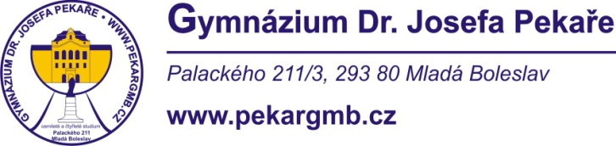

V Mladé Boleslavi dne 21. 5. 2024

**Služby a školení MB, z. ú.**

**tř. V. Klementa 601/13**

**293 01 Mladá Boleslav**

Věc: **Objednávka č. O-0124/48683868/2024**

V rámci realizace Operačního programu Jan Amos Komenský pro naši školu u vás objednáváme realizaci výjezdního vzdělávání pro maximálně 52 pracovníků Gymnázia Dr. Josefa Pekaře s tématy vzdělávání s využitím nových technologií (AI), formativní hodnocení v celkové ceně **145.000 Kč včetně DPH.**

Objednatel: Gymnázium Dr. Josefa Pekaře, Mladá Boleslav, Palackého 211

IČO: 48683868

**Termín realizace školení 13. 9. 2024**.

Děkujeme za vyřízení, s pozdravem

Mgr. Petr Dostál

ředitel gymnázia

Telefon: 326 375 951 e-mail: [pekargmb@pekargmb.cz](mailto:pekargmb@pekargmb.cz)

Bankovní spojení: KB Mladá Boleslav, č.ú. XXXXXXXXXXX

IČO: 48683868